Salmo responsorial Música: Ir. Miria T. Kolling
Partituras Online: http://www.cantemos.com.br

SL 98 (97)
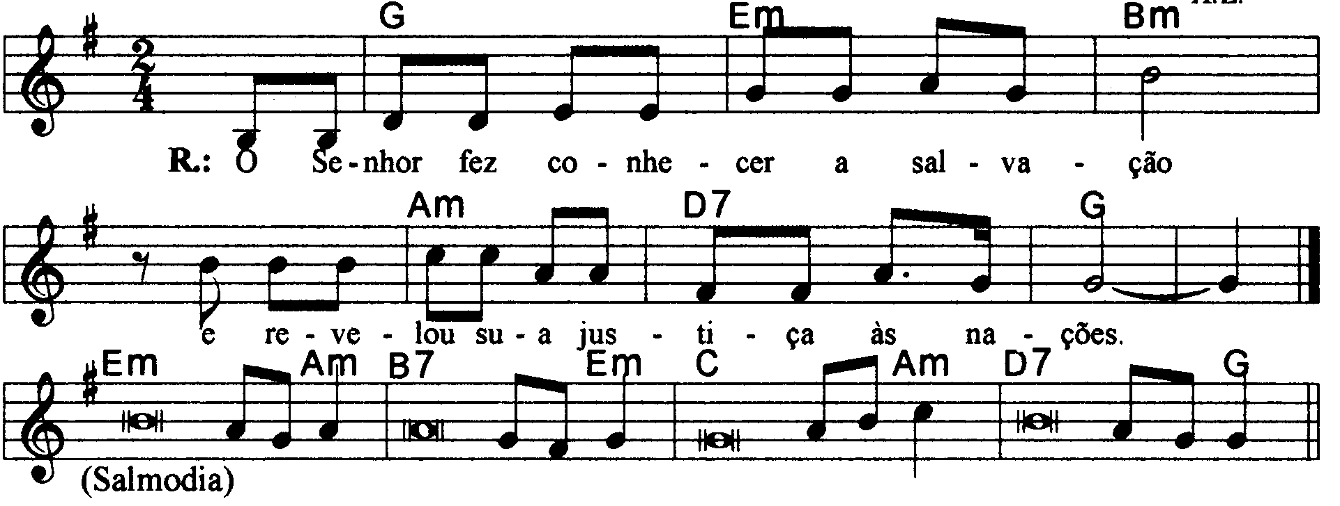

-------------------------------------------------------------------------------------

Sol Mim Sim Lam Re7 Sol
O Senhor fez conhecer a salvação / e revelou sua justiça às nações.

--------------------------------------------------------------------------------------

Mim Lam Si7 Mim
- Cantai ao Senhor Deus um canto novo, / porque ele fez prodígios!

Do Lam Re7 Sol
Sua mão e o seu braço forte e santo / alcançaram-lhe a vitória!

---------------------------------------------------------------------------------------

Mim Lam Si7 Mim
- O Senhor fez conhecer a salvação / e às nações, sua justiça;

Do Lam Re7 Sol
Recordou o seu amor sempre fiel, / pela casa de Israel.

---------------------------------------------------------------------------------------

Mim Lam Si7 Mim
- Os confins do universo contemplaram / a salvação do nosso Deus.

Do Lam Re7 Sol
Aclamai o Senhor Deus, ó terra inteira, / alegrai-vos e exultai!

---------------------------------------------------------------------------------------

